GUÍA UNIDAD 1
¿Qué relación tiene el ser humano con la naturaleza?
Guía n° 1 Lenguaje y Comunicación

Nombre: |  | Curso: | 6°: _________ | Fecha
INSTRUCCIONES:
Ítem número I: Se realiza la explicación del contenido, los cuales son las características físicas y psicológicas de un personaje
Ítem número II: Se adjuntan ejemplo y link de internet para repasar el contenido
Ítem número III: Consiste en practicar lo aprendido.

PLAZO ESTIMADO DE ENTREGA: LUNES 30 DE MARZO

Objetivos:
Comprender y analizar elementos de la narración.
Analizar el narrador.
Identificar personaje principal y secundarios
Contenidos:
Narrador protagonista, omnisciente y testigo.
Personaje principal y secundario

ITEM I:

Género Narrativo: los textos de carácter narrativo se caracterizan por la presencia de un narrador que tiene un objetivo contar una historia, real o ficticia, en la cual hay personajes que están ubicados en un tiempo y un espacio.

El autor o autora es una persona real que crea una voz ficticia (narrador) para relatar una historia. Así una escritora joven puede usar como narrador a un hombre anciano, un niño o un gato.

Los personajes son seres ficticios que llevan a cabo acciones del relato, para que la historia se desarrolle y tenga sentido.

Para comprender las narraciones, hay que entender los elementos que la componen. Hoy veremos dos elementos de la narración los tipos de narrador y de personajes.

SERES CREADOS POR EL AUTOR
DESARROLLAN LAS ACCIONES DE LA HISTORIA
PRINCIPALES
SECUNDARIOS
Realizan las acciones mas importantes de la historia
Acompañan a los personajes principales
Ayudándolos a realizar las acciones de la historia
U oponiéndose a ellas.
ELEMENTOS DE LA NARRACIÓN
PUEDEN SER
NARRADOR
PROTAGONISTA
TESTIGO
OMNISCIENTE
QUIEN RELATA LA HISTORIA
PUEDEN SER
Asume la tarea de contar su propia historia, tiene carácter marcadamente personalizado, de este modo la conciencia del narrador y el protagonista del relato es un mismo personaje que participa en la historia.
Es un espectador del acontecer, lo que narra les ocurre a otros. El narrador relata en primera o tercera persona hechos de los que ha sido testigo, está dentro de la narración, pero no como protagonista, sino como espectador. Relata lo que observa, no sabe como se sienten o piensan los demás personajes.
Sabe todo lo que les pasa a los personajes, tanto las acciones que realizan, como sus sentimientos y pensamientos. Esta fuera del relato (no es un personaje) Utiliza la tercera persona narrativa para contar la historia.

PERSONAJES

ITEM II: Ejemplo y link para que aprendas más sobre los tipos de narrador y personajes.

EJEMPLOS:
“Se sentía relativamente a gusto. Bien es verdad que le dolía todo el cuerpo, pero le parecía como si los dolores se hiciesen más y más débiles y, al final, desapareciesen por completo”
Narrador omnisciente:

“…Lo vi desde que se zambulló en el río. Apechugó el cuerpo y luego se dejó ir corriente abajo, sin manotear, como si caminara pisando en el fondo. Después rebalso la orilla y puso sus trapos a secar. Lo vi que temblaba de frío. Hacía aire y estaba nublado…”
Narrador testigo:

“Ha venido Angélica esta tarde y he vuelto a perder tontamente más de media hora de estar con ella. ¡Que siempre me pase lo mismo!... Tanto como deseo verla, y oírla, y tocarla, y sentirla bien cerquita de mí, y luego pierdo así el tiempo…¡Me da más rabia!... ”
Narrador protagonista:

Link:

Narrador testigo: https://www.youtube.com/watch?v=LeVe9DACPTY

Narrador omnisciente: https://www.youtube.com/watch?v=Z6QTG4t8BPE

Narrador protagonista: https://www.youtube.com/watch?v=R9xPXqvAbnw

ITEM III: Ahora te toca aplicar

- Lee los siguientes textos y escribe en la línea a qué tipo de narrador corresponde.

- “Acelero el paso, pero Santiago me dice que está cansado. Decido entrar en el quiosco para comprar alfajores”
Narrador: _______________________________________________

- “La madre, ante el milagroso espectáculo, no pudo ni gritar. Se quedó asombrada viendo volar hacia las llamas del ocaso aquel grupo indecible, y cuando, más tarde, el ángel volvió al jardín por ella, la buena mujer estaba aún es éxtasis”
Narrador: _______________________________________________

- “Una y otra vez yo había imaginado cómo sería el cuarto de guardar, esa zona tan cuidadosamente vedada a mis ojos infantiles y respecto de la cual mis preguntas no obtenían respuesta”
Narrador: _______________________________________________

- Raúl se metió al agua y yo traté de animarlo, pero seguro que todavía estaba preocupado por el accidente que tuvo ayer su padre. Pobre Raúl, parecía que ni me escuchaba.
Narrador: _______________________________________________

- Muchos años después, frente al pelotón de fusilamiento, el coronel Aureliano Buendía había de recordar aquella tarde remota en que su padre lo llevó a conocer el hielo. Macondo era entonces una aldea de veinte casas de barro y cañabrava construidas a la orilla de un río de aguas diáfanas que se precipitaban por un lecho de piedras pulidas. Todos los años, por el mes de marzo, una familia de gitanos desarrapados plantaba su carpa cerca de la aldea, y con un grande alboroto de pitos y timbales daban a conocer los nuevos inventos. Primero llevaron el imán. Cuando la gente se asombraba de ver que los objetos metálicos se movían solo, el gitano que hacía la demostración respondía «Las cosas tienen vida propia, todo es cuestión de despertarles el ánima.»
Narrador: _______________________________________________

- Hace muchos años tuve un amigo que se llamaba Jim, y desde entonces nunca he vuelto a ver a un norteamericano más triste. Desesperados he visto muchos. Tristes como Jim, ninguno. Una vez se marchó a Perú, en un viaje que señaló debía durar más de seis meses, pero al cabo de poco tiempo volví a verlo.
Narrador: _______________________________________________

- Sólo me faltan seis meses y veintiocho días para estar en condiciones de jubilarme. Debe hacer por lo menos cinco años que llevo este cómputo diario de mi saldo de trabajo. Verdaderamente, ¿preciso tanto el ocio? Yo me digo que no, que no es el ocio lo que preciso sino el derecho a trabajar en aquello que quiero. ¿Por ejemplo? El jardín, quizá. Mi jefe dice que es bueno como descanso activo para los domingos, para contrarrestar la vida sedentaria y también como secreta defensa contra mi futura y garantizada artritis. Pero me temo que no podría aguantarlo diariamente.
Narrador: _______________________________________________

- Escribe un breve texto en donde se represente un narrador omnisciente, testigo y protagonista.

Narrador testigo:

Narrador omnisciente:

Narrador testigo:

- Lee el siguiente fragmento de Las crónicas de Narnia. Luego identifica los elementos de la narración.

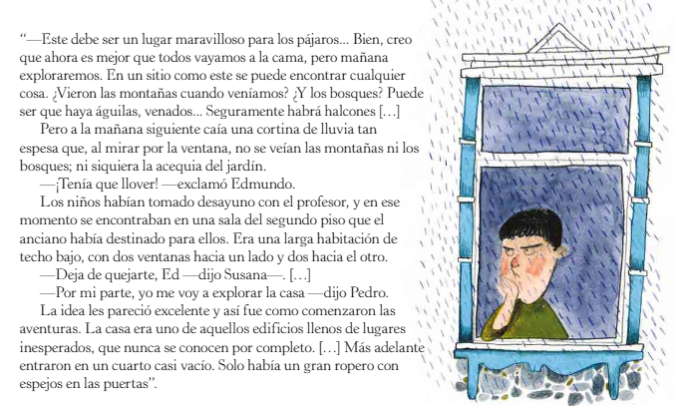
- ¿Qué tipo de narrador relata los acontecimientos?
________________________________________________________________________________

- ¿Qué personajes intervienen en este fragmento? ¿Son personajes principales o secundarios?
________________________________________________________________________________________________________________________________________________________________________________________________________________________________________________

- Lee el siguiente texto
La deliciosa música del arpa

Un rey adoraba tanto la música que buscó por todo el mundo el mejor instrumento que hubiera, hasta que un mago le entregó un arpa. La llevó al palacio, pero cuando tocó el músico real, estaba desafinada; muchos otros músicos probaron y coincidieron en que no servía para nada y que había sido un engaño, así que se deshicieron del arpa tirándola a la basura.
Una niña muy pobre encontró el arpa, y aunque no sabía tocar, decidió intentarlo. Tocaba y tocaba durante todo el día, durante meses y años, siempre desafinando, pero haciéndolo mejor cada vez.
Hasta que un día, de repente, el arpa comenzó a entonar las melodías mas maravillosas, pues era un arpa mágica que solo estaba dispuesta a tocar para quien de verdad pusiera interés y esfuerzo.
El rey llego a escuchar la música y mandó a llamar a la niña; cuando vio el arpa, se llenó de alegría, y en aquel momento nombró a la niña como su músico particular, llenándola de riquezas a ella y su familia.

- Clasifica los personajes del cuento en el siguiente esquema.

Personaje secundario
Personaje principal

- Lee el siguiente cuento y realiza las actividades
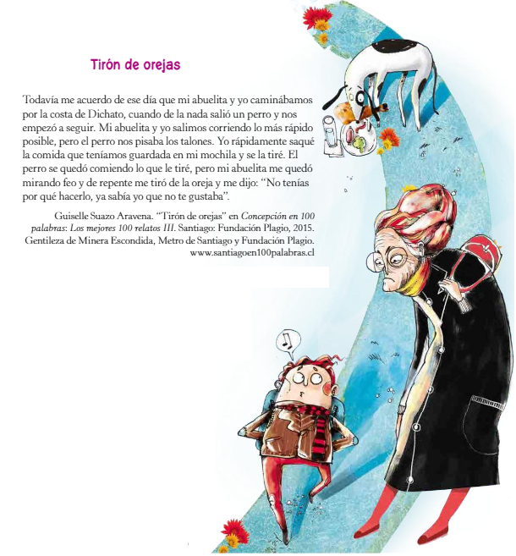

- ¿Qué tipo de narrador es el que cuenta la historia? Justifica tu respuesta
________________________________________________________________________________________________________________________________________________________________

- Identifica los personajes que participan en el relato y clasifícalos según su importancia (principales y secundarios)
________________________________________________________________________________________________________________________________________________________________________________________________________________________________________________

